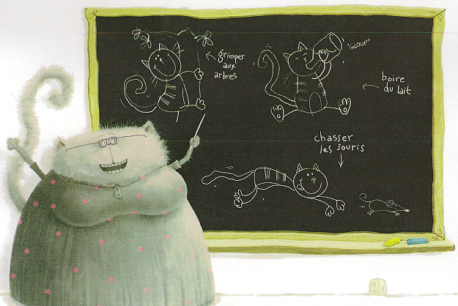

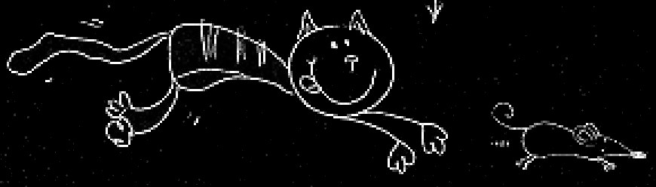

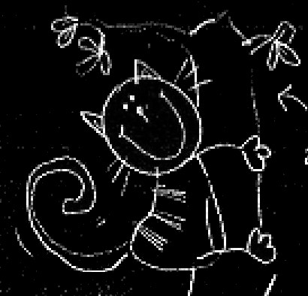

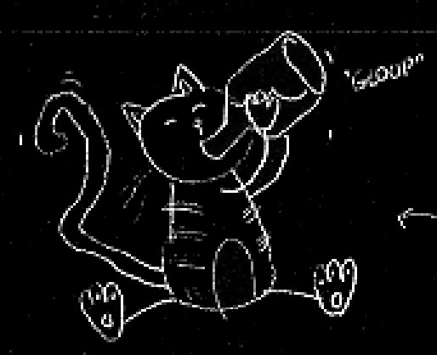

boire |  | chasser |  | grimper | les
aux | du | lait | souris |  | arbres

boire |  | chasser |  | grimper | les
aux | du | lait | souris |  | arbres

boire |  | chasser |  | grimper | les
aux | du | lait | souris |  | arbres

boire |  | chasser |  | grimper | les
aux | du | lait | souris |  | arbres

boire |  | chasser |  | grimper | les
aux | du | lait | souris |  | arbres

